Guía de aprendizaje semana 18
Nombre del Estudiante |  |  | Curso: 6º año A
Nombre del Estudiante |  |  | Fecha: 110 al 14 de agosto
Unidad: 2 | “Leo y Comprendo”
O.A.P. | 6: Realizar inferencias a partir de un texto dado, sus experiencias y conocimientos.
Habilidad | Comprender, identificar
Docente: | Oriana Salinas Sanhueza | Asignatura: | Lenguaje y comunicación
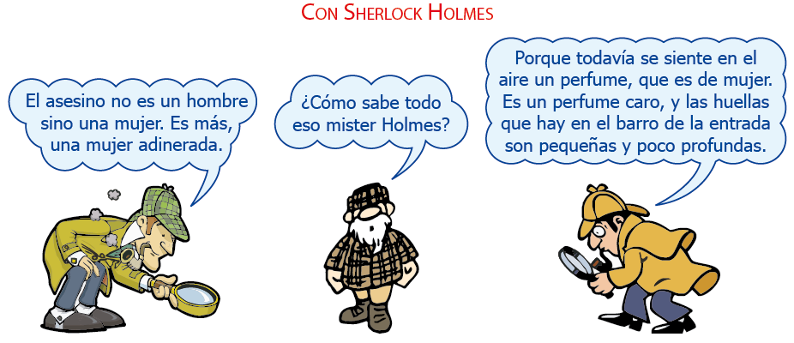

El esquema anterior, y lo que Sherlock Holmes realiza, es una INFERENCIA es DEDUCIR, sacar conclusiones de una información que tenemos. Es decir, hacer lo mismo que un detective. Ellos analizan la información y, a través del RAZONAMIENTO, llegan a una conclusión. Como las siguientes deducciones o inferencias:



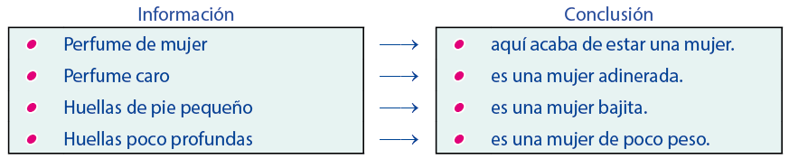

¡Ahora, a practicar lo aprendido!
1. Detective día a día. ¿Qué conclusión sacarías en cada situación? Escríbelo, luego explícalo.
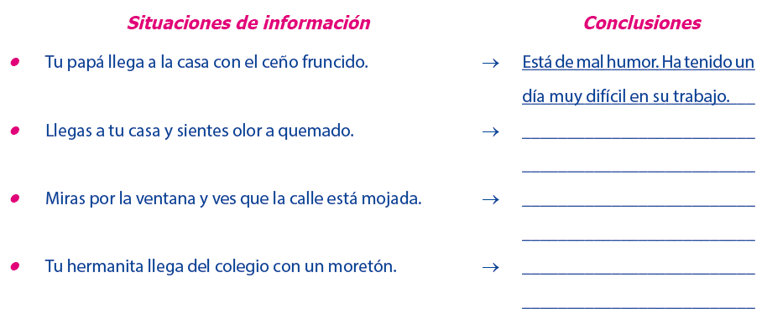
2. - Una consecuencia:
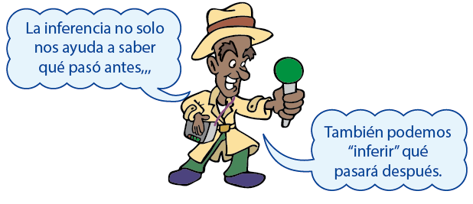
• Responde las preguntas extrayendo consecuencias lógicas de las situaciones dadas:
* El profesor toma un examen sorpresa y tú no estás preparado. ¿Cómo te irá en el examen?
__________________________________________________________
* Si hoy es martes 4, ¿qué día del mes será el próximo martes?
__________________________________________________________
* Tu hermana tiene una raqueta en la mano y viste ropa deportiva. ¿A dónde crees que se dirige?
_________________________________________________________
* Alguien puso a hervir agua y se olvidó de apagar la candela. ¿Qué pasará?
__________________________________________________________

3.- Ahora varias consecuencias. Piensa y escribe dos consecuencias de las situaciones imaginarias:
• Han inventado un remedio muy eficaz contra el cáncer.
* ____________________________________________________
* ________________________________________________________
• No has hecho la tarea domiciliaria.
* ________________________________________________________
* ______________________________________________________________
• Todos los teléfonos de la ciudad están malogrados.
* ______________________________________________________________
* ______________________________________________________________
• Mamá no pudo cocinar hoy.
* ______________________________________________________________
* ______________________________________________________________
• Se ha prohibido el uso de las computadoras, porque está comprobado que causan erupciones a la piel.
* ______________________________________________________________
* ______________________________________________________________
• Hoy todas las tiendas regalan sus productos.
* ______________________________________________________________
* ______________________________________________________________

Leyendo y pensando. Lee el siguiente texto:
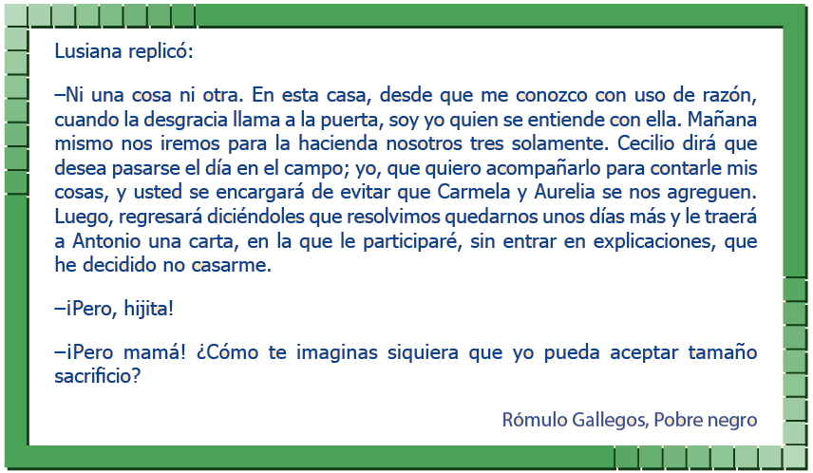
4.- Ahora, marca con "x" solamente las deducciones que puedes extraer del texto.
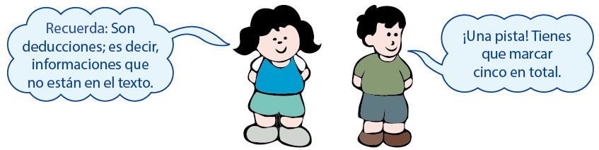
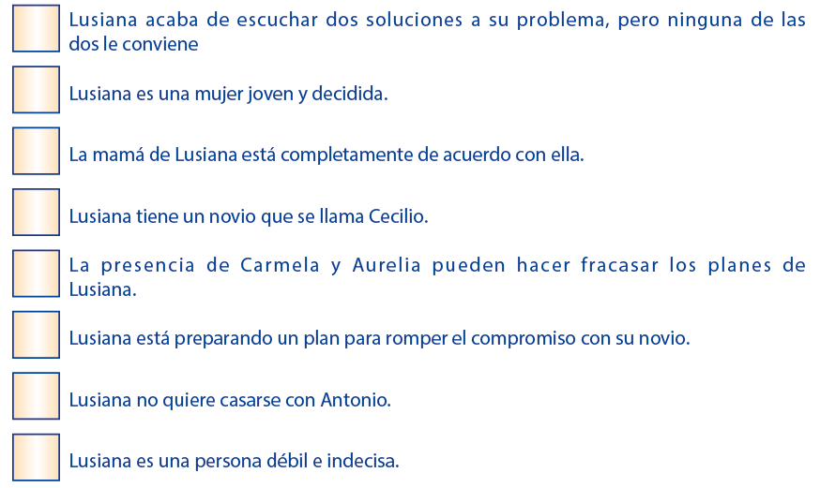

5.- Argumenta tus deducciones con datos del texto, fíjate en el ejemplo de la página 77.
• ___________________________________________________________________
• ___________________________________________________________________
• ___________________________________________________________________
• ___________________________________________________________________
• ___________________________________________________________________
• ___________________________________________________________________
• ___________________________________________________________________
• ___________________________________________________________________
• ___________________________________________________________________
TAREA
- Lee, comprende y realiza las actividades de las páginas 58, 59 y 61 de tu texto de estudio. Recuerda que cada pregunta y respuesta se escribe en el cuaderno de lenguaje.

SOLUCIONARIO

1.- La actividad debe ser respondida de forma libre, pero coherente con lo que se está hablando, guíate por los ejemplos:
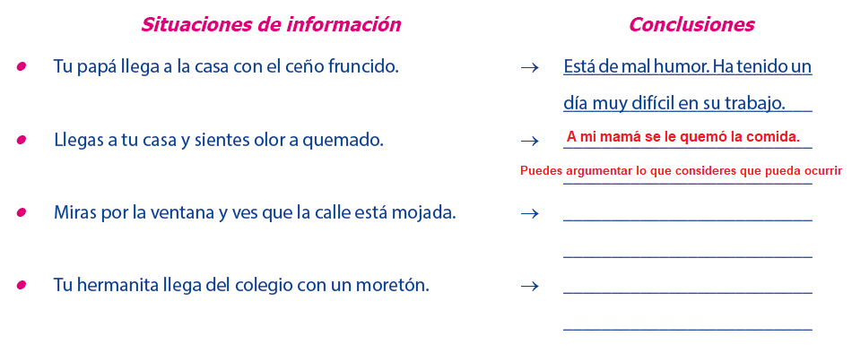

2.- Las respuestas son libres, pero debes pensar muy bien en tu justificación. Guíate por el ejemplo:
* El profesor toma un examen sorpresa y tú no estás preparado. ¿Cómo te irá en el examen?
Mal, porque no estoy preparado, debí haber estudiado.
* Si hoy es martes 4, ¿qué día del mes será el próximo martes?
__________________________________________________________
* Tu hermana tiene una raqueta en la mano y viste ropa deportiva. ¿A dónde crees que se dirige?
_________________________________________________________
* Alguien puso a hervir agua y se olvidó de apagar la candela. ¿Qué pasará?
__________________________________________________________

3.- Observa el ejemplo y continúa respondiendo según como tú consideres deben ser las conclusiones, no olvides que debe estar directa y completamente relacionado con la oración:
• Han inventado un remedio muy eficaz contra el cáncer.
* Ahora las personas que se enfermen de cáncer podrán sobrevivir.
* El costo valor del remedio debe ser muy alto.
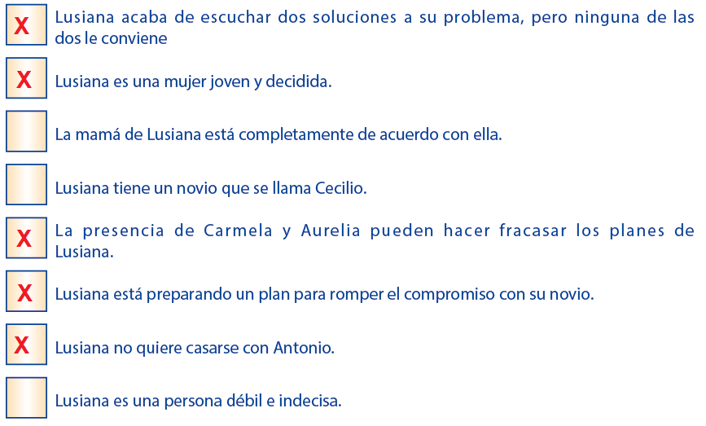
4.- Ahora, marca con "x" solamente las deducciones que puedes extraer del texto.


5.- Las deducciones son de libre respuesta, siempre siendo coherente con el tema trabajado.
¡Nos vemos la próxima semana!

